INSCRIPTION SPORT-SANTE EPGV 2024/2025
 | Cours Sport-Santé EPGV
 | 08h45 09h45 | 10h00 11h00 |  | 11h15 12h15 | 12h30 13h30 | 20h15 21h15
LUNDI | Stretch.  Tout public | C.A.F  Adulte |  | Gym douce Senior
MARDI | Gym douce Senior | Equilibre Mémoire  Senior |  | Circuit training  Senior
MERC.
JEUDI | C.A.F  Senior | Stretch. Tout public |  | RENFO Full body Adulte |  | RENFO  C.T Adulte
VEND. |  |  |  |  | C.A.F  Adulte
 | Plateau Musculation-Cardio
 | 14H00 15H30 | 15H30 17H00 |  | 17H00 18H30 | 18H30 20H00 | 20H00 21H00
LUNDI |  |  |  | Entrainements libres réservés aux initiés
MARDI
MERC.
JEUDI
VEND.
Tarifs EPGV |  |  |  | Tarifs Musculation-Cardio
Licence FFEPGV |  |  | 31.05 | Paiement en :
Carnet 10 séances |  | 60.00 |  | 10 séances | 100.00 | 1x100
Carnet 20 séances |  | 100.00 |  | 20 séances | 190.00 | 2x95
Body Studio 41 / Gym Studio 41  26 rue Jean & Guy Dutems  41500 MER  www.bodystudio41.fr  Tel : 06 48 91 56 26 |  |  |  | 30 séances | 270.00 | 3x90
 |  |  |  | 40 séances | 340.00 | 1x114 2x113
 |  |  |  | 50 séances | 400.00 | 1x134 2x133

Ancien(ne) adhérent(e) N° licence* ………………………
Nouvel(le) adhérent(e) si Licencié(e) autre club, nom du club :………..
Madame Monsieur
Nom usage : ……………………………………………………………….

Nom de naissance : ……………………………………………………….

Prénom : …………………………………………………………………….

Date de Naissance * ………………………………………………………

Adresse complète ………………………………………………………….

Code Postal………………. Ville …………………………………………

N° de téléphone ………………………………………………….……….

Courriel∗ …………………………………@………………………
(Indispensable car votre licence sera envoyée par courriel)

Autorisation pour l’utilisation de prises de vue (voir document au verso)

Personne à contacter en cas de problème

Nom Prénom* ……………………………………………………………………

Téléphone * ………………………………………………………………………

Assurance complémentaire MAIF I.A SPORT + 12.80 € oui non
DATE ET SIGNATURE ci-dessous et au verso

Champs de remplissage obligatoire * Feuillet à donner lors de la séance

Questionnaire médical à remplir (cf, page3) et à conserver, nous retourner uniquement l’accusé du questionnaire signé.
Feuillet à conserver
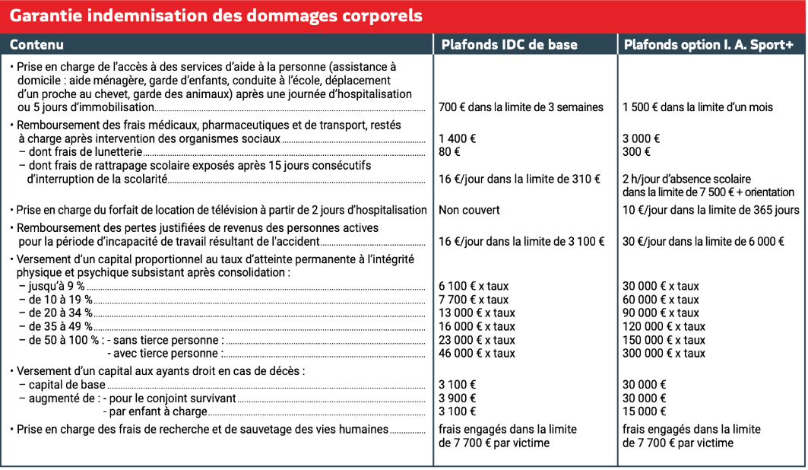
GARANTIES de l’assurance MAIF

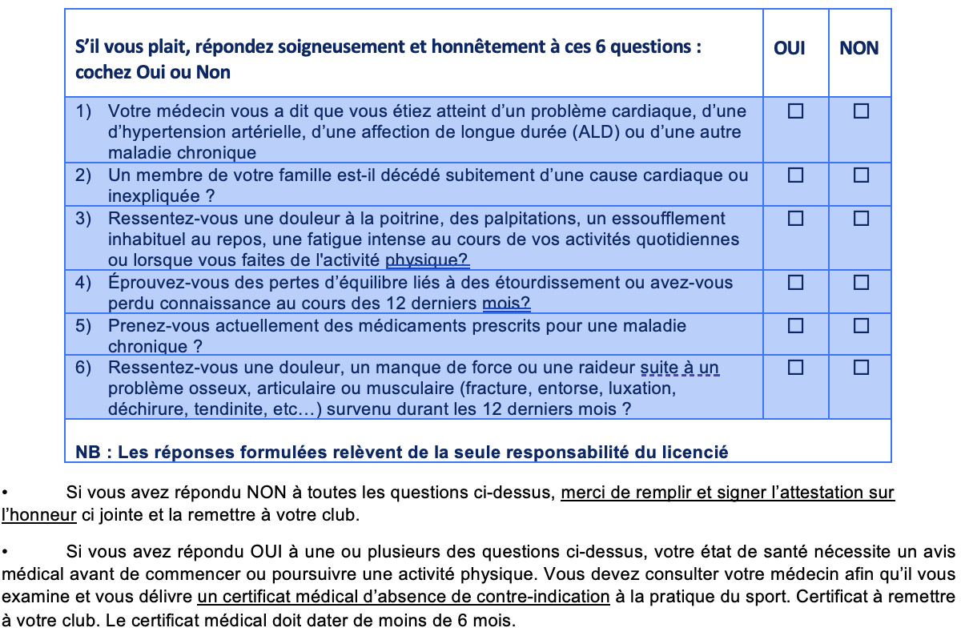
QUESTIONNAIRE MEDICAL DE SANTÉ à compléter et à conserver

ACCORD pour les PRISES de VUES et l’UTILISATION des IMAGES
Le présent document a pour objet de définir les modalités et conditions générales de l’autorisation de prises de vues.

NOM……………………………………… PRENOM : …………………………….

ADRESSE …………………………………………………………………………

EMAIL : ……………………………………………………………………………

- Autorise l’association à réaliser des prises de vues durant les séances EPGV et déclare céder à l’association les droits qu’elle détient sur son image pour ces séances.
- Autorise l’association à utiliser les prises de vues réalisées en vue de la promotion de l’association. Ces prises de vues pourront faire l’objet de publication sur un support papier (photos) ou numérique (site de l’association).
- A bien noté que ces prises de vues seront utilisées dans l’intérêt de l’association. Elles ne seront pas utilisées à des fins commerciales et la cession à des tiers n’est pas autorisée.
Fait à ………………………, le…………….
Signature

ACCUSÉ DU QUESTIONNAIRE MEDICAL DE SANTE
Je soussignée(e) …………………………………………. Atteste avoir répondu négativement à toutes les questions du questionnaire de santé publié par l’arrêté du 20 avril 2017 lors de la demande de renouvellement de la licence pour la saison sportive 2024/2025 au club EPGV GYM STUDIO 41.

Fait à ………………………, le…………….
Signature Feuillet à donner lors de la séance

